Министерство образования Республики Беларусь

Учреждение образования БЕЛОРУССКИЙ ГОСУДАРСТВЕННЫЙ УНИВЕРСИТЕТ

ИНФОРМАТИКИ И РАДИОЭЛЕКТРОНИКИ

Инженерно-экономический факультет Кафедра экономической информатики

Отчёт

по дисциплине

«Системы и технологии интеллектуальной обработки данных»

# Лабораторная работа №6

**ОЦЕНКА КАЧЕСТВА, ПРЕДОБРАБОТКА И ВИЗУАЛИЗАЦИЯ ДАННЫХ**

Выполнил: студент гр.772302

Жданюк Р.А.

Проверил: Кунцевич А. А.

Минск 2020

# Задания:

1. Создать график какой-либо тригонометрической функции (sin, cos, tg, ctg и т.п.), использовать функцию plot(). Для графика подписать оси, подписать легенду.
2. Используя функцию diag построить диагональную матрицу.
3. Построить 4 мерный массив. Вывести его по срезам.
4. Продемонстрировать над этим массивом операции: сложения с числом, сложения с другим массивом, возведения в степень, умножения на другой массив, транспонирования.
5. Продемонстрировать решение системы уравнений: A*X=b.

# Выполнение заданий:

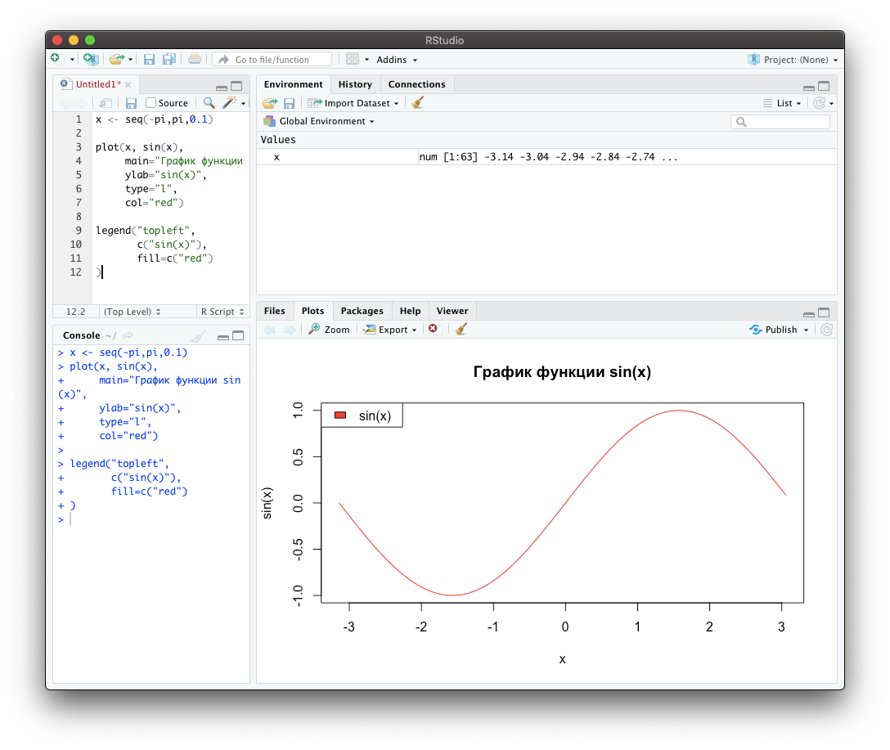

Рисунок 1 – Результат выполнения задания 1

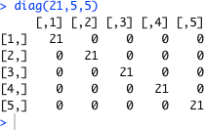

Рисунок 2 – Результат выполнения задания 2

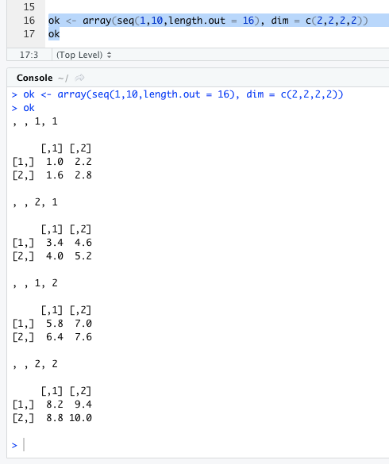

Рисунок 3 – Создание многомерного массива (к заданию 3)

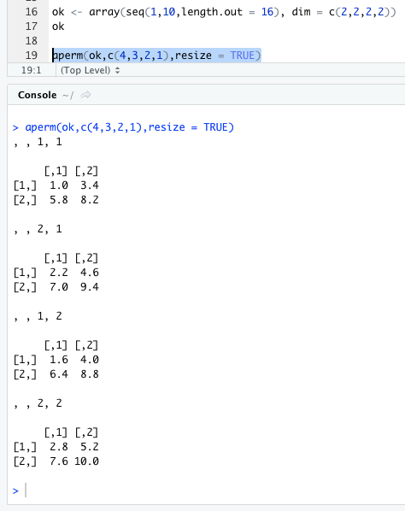

Рисунок 4 – Вывод массива по срезам (к заданию 3)

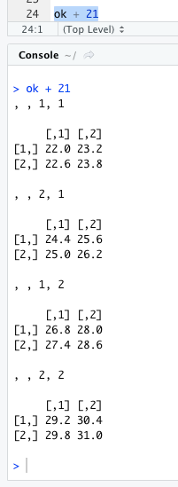

Рисунок 5 – Сложение многомерного массива ok с числом 21 (к заданию 4)

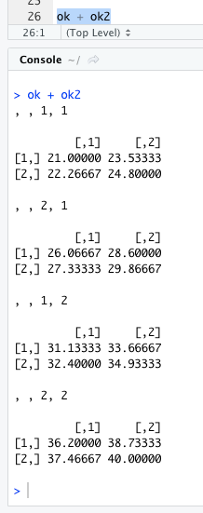

Рисунок 6 – Сложение многомерного массива ok с другим многомерным массивом ok2 (к заданию 4)

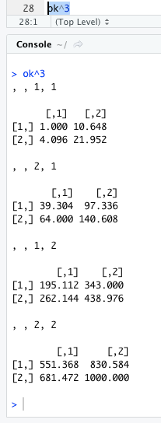

Рисунок 7 – Возведение многомерного массива ok в 3 степень (к заданию 4)

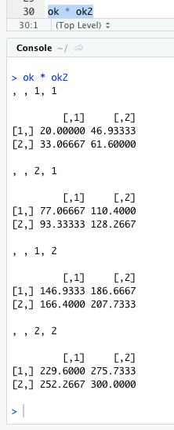

Рисунок 8 – Умножение многомерного массива ok на многомерный массив

ok2 (к заданию 4)

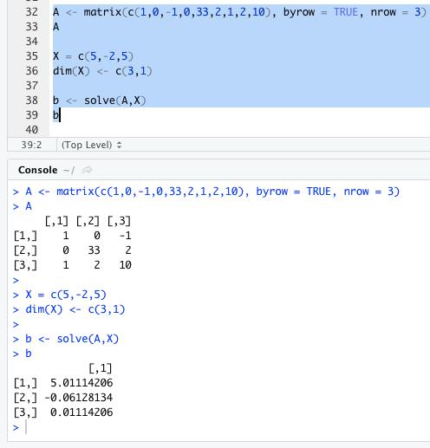

Рисунок 9 – Решение системы уравнений (к заданию 5)